使用说明书

Instruction Manual
WS200B耐高温防堵型风速（风量）变送器
一、概述
YGMWS200B变送器主机配上标准S型皮托管可以实现对高温烟气的流量和流速的测量。

二、功能特点
1不锈钢皮托管耐温（450℃）， 标配变送器主机：4位LCD显示，零位现场可调，满度现场可调。
2稳定性好，满度、零位长期稳定性可达1%FS/年。主机在补偿温度0～70℃范围内，温度飘移低于1%FS，在整个允许工作温度范围内低于1%FS。
3具有反向保护、限流保护电路，在安装时正负极接反不会损坏变送器，异常时变送器会自动限流在35mA以内。
4固态结构，无可动部件，高可靠性，使用寿命长。
5从风压到蒸汽都可以进行高精度的测量，不受被测介质质量大小的影响。
6安装方便、结构简单、经济耐用。
三、主要技术参数

测量范围： | 0~10M/S， 0~20M/S, 0~30M/S，0~40M/S，0~70m M/S
最大过载： | 标准量程的5倍
输出形式： | 风速，风量
精度等级： | 3%F·S，显示分辨率
显示分辨率： | 0.01
电源电压： | 24VDC
负载电阻： | ≤500Ω
长期稳定性： | ±1% F·S/年
环境相对湿度： | 0～95%
补偿温度： | 0～70℃
工作温度： | (分体型可到-40～400℃)
防护等级： | IP54

安装示意图：

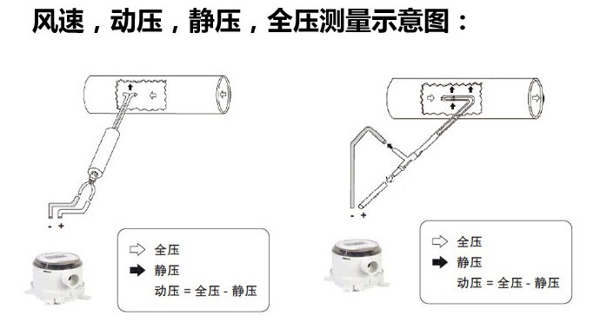
五.接线说明：
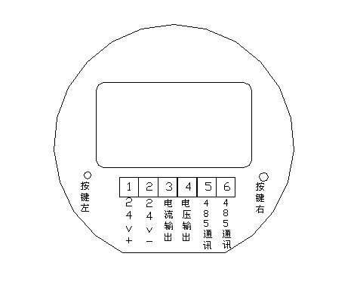

1：直流电源DC24+
2：直流电源DC24-
3：电流信号输出
4：电压信号输出
5：485通讯
6：485通讯

按键说明：
1：没有风速情况下，长按右键3秒，输出值清零。
2：按左键5秒进入2级菜单“00”，按左键移动光标，右键更改输入值。
2.1 显示数字 “20”，然后按左键5秒，进入输出值修正功能，默认为1.000,长按左键回到主页面。
2.2 显示数字 “30”，改485通讯地址，长按左键回到主页面

分体型防爆主机外形：
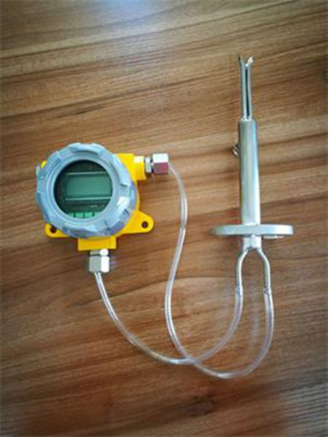

☆☆技术参数：
◎皮托管测量介质：与304不锈钢相兼容的气体或液体。
◎皮托管主要用途：测量管道内的全压、静压、动压(即压差)、还可计算流速及流量。
◎皮托管仪表连接：与变送器主机相连，转换成风速。
◎皮托管使用温度：≤600℃
◎执 行 标 准：国标JJG518-98
◎皮托管使用湿度：≤HR45%
◎测量流速范围：空气流速≤60m/s；水流速≤25m/s
◎皮托管标准系数：L型皮托管在0.99～1.01之间；S型皮托管在0.81～0.86之间。
☆☆皮托管结构：L型标准皮托管是两根不同内径管子同心套接而成,内管通直端尾接头是全压管,外管通侧接头是静压管.S型皮托管用二支同径管焊接而成,面对气流为全压端,背对气流为静压端,并在接头处标有系数号及静压接头标记号,使用时不能接错.侧面指向杆与测头方向一致,使用时可确定方向,保证测头对准来流方向。
产品名称 | 材质 | 执行标准 | 规格 | 备注
L型  标准皮托管 | 304  不锈钢 | 国标  JJG518-98 | Ф4×300mm
L型  标准皮托管 | 304  不锈钢 | 国标  JJG518-98 | Ф4×500mm
L型  标准皮托管 | 304  不锈钢 | 国标  JJG518-98 | Ф6×300mm
L型  标准皮托管 | 304  不锈钢 | 国标  JJG518-98 | Ф6×500mm
L型  标准皮托管 | 304  不锈钢 | 国标  JJG518-98 | Ф6×800mm
L型  标准皮托管 | 304  不锈钢 | 国标  JJG518-98 | Ф8×500mm
L型  标准皮托管 | 304  不锈钢 | 国标  JJG518-98 | Ф8×800mm
L型  标准皮托管 | 304  不锈钢 | 国标  JJG518-98 | Ф8×1.0 M
L型  标准皮托管 | 304  不锈钢 | 国标  JJG518-98 | Ф8×1.2 M
L型  标准皮托管 | 304  不锈钢 | 国标  JJG518-98 | Ф8×1.5 M
L型  标准皮托管 | 304  不锈钢 | 国标  JJG518-98 | Ф10×1.0 M
L型  标准皮托管 | 304  不锈钢 | 国标  JJG518-98 | Ф10×1.2 M
L型  标准皮托管 | 304  不锈钢 | 国标  JJG518-98 | Ф10×1.5 M
L型  标准皮托管 | 304  不锈钢 | 国标  JJG518-98 | Ф10×2.0 M
L型  标准皮托管 | 304  不锈钢 | 国标  JJG518-98 | Ф12×2.0 M
L型  标准皮托管 | 304  不锈钢 | 国标  JJG518-98 | Ф12×2.5 M | 法兰连接
L型  标准皮托管 | 304  不锈钢 | 国标  JJG518-98 | Ф12×3. 0 M | 法兰连接
L型  标准皮托管 | 304  不锈钢 | 国标  JJG518-98 | Ф12×3.5 M | 法兰连接
备注：我厂可根据客户要求定制各种规格的皮托管、静压管

分体变送器主机外形：
